Титульник.

**Оглавление**

Введение 3

1. Назначение разработки 5

2. Анализ и формирование требований 8

2.1. Требования к дизайну 8

2.2. Требования к информационному наполнению. 9

2.3. Требование к программному обеспечению. 9

2.4. Требования к эргономике. 10

3. Информационное и функциональное наполнение сайта. 11

Заключение 23

СПИСОК ЛИТЕРАТУРЫ 24

# **Введение**

Нынешнее время называют «Информационным веком». Название возникло с появлением Web-технологии, компьютеры начинают приобретать новое и более широкое аудиторию. Web-технологиями пользуются группы людей, находящиеся в совершенно разных социальных группах. В эти группы входят такие люди, которые выходят в сеть интернет по коммерческим деловым причинам. Другие люди — это широкий слой населения стандартные пользователи, которые заходят на информационные ресурсы не в коммерческих целях.

Web-технологии одна из наиболее быстроразвивающееся сфер для передачи информации. Web-технологии способны активно, массово передавать информацию любого формата, текст, звук, изображения, видеоролики, 3Д визуализацию, элементы VR. Интернет — это огромный информационный ресурс, в котором находится масса информации и множество возможностей. И люди с пониманием того, что компьютер не просто модное устройство, на котором можно поиграть в игры, но и доступный инструмент для получения полной, актуальной информации, моментально получать и отправлять данные на расстоянии при этом затрачиваю минимальное количество времени. И при этом начинающим пользователям не нужно было тратить много времени для освоения технологии работы с компьютером.

Спектр социальных групп, пользующиеся сетью Интернет и ищущих информацию в WWW (World Wide Web) «Всемирной Паутине», все время расширяется за счет пользователей, не относящихся к категории специалистов в области информационных технологий. Это врачи, строители, преподаватели, юристы, финансисты, спортсмены, путешественники, гос. служащие, артисты, лица, представляющие культуру. Список можно перечислять очень долго.

Развитие Web-технологий послужило тому что появилось множество ветвей и направлений. Стали появляться популярные сайты, порталы, сервисы, которые могут посетить любые пользователи интернета с любой точки мира.

Сайт «Портфолио» является неотъемлемой частью успешного продвижения и развития профессиональной деятельности. Он позволяет представить себя и свои работы, заявить о своих навыках и достижениях, привлечь внимание целевой аудитории. В эпоху технологий пользователи все чаще ищут информацию и принимают решения онлайн, и сайт "Портфолио" становится идеальным инструментом для демонстрации профессионализма и привлечения новых возможностей.

Любой сайт имеет ключевую роль в формировании имиджа и эффективности в выбранной сфере деятельности. Главная цель сайта — подчеркнуть индивидуальность и профессионализм автора, вызвать уважение и лояльность со стороны своей целевой аудитории.

# **Назначение разработки**

Количество Web-ресурсов в нашей стране, как и по всему миру растёт в невероятных количествах. С каждым днём, появляются всё более конкурентно-способные сайты, готовые предложить свой услуги, наиболее удобным и удачным способом. С течением времени пользователи становятся все более и более требовательны. Для многих намного удобней предварительно ознакомиться с услугами тех или иных организаций на их Web-узлах, прежде чем выходить на реальный контакт. В нынешней обстановке сложно представить организацию, у которой нет Web-сайт.

Нужно реализовать Web- сайт/Web-приложение, на котором будут отображена вся необходимая актуальная информация об организации.

На сайте необходимо реализовать такие моменты как:

* дружелюбный дизайн (разной стилистики);
  + валидную верстка;
  + Списки (нумерованные, маркированные, определений); адаптация под разные разрешения;
  + Таблицы (с текстовым и графическим контентом; таблицы, вложенные в таблицу);
  + Ссылки (внешние, внутренние, якорь);
    - Стиль, встроенный в тег;
    - Внутренняя таблица стилей;
    - Связывание с внешней таблицей стилей;
    - Классы тегов;
    - Идентификаторы ID
    - Способы встраивания JavaScript-сценария в HTML-документ:
      * с помощью тега script;
      * - с помощью обработчика событий;
      * - связывание с внешним файлом сценария.
    - Методы ввода/вывода данных:
      * - метод prompt( );
      * - метод alert( ).

Чтобы более точно определить целевую аудиторию и потенциальных посетителей сайта "Портфолио", необходимо проанализировать следующие характеристики:

* + - Возраст и демографические данные
    - Образование и специализация
    - Профессиональная деятельность
    - Интересы и предпочтения
    - Уровень дохода
    - Социальный статус

Основной аудиторией сайта «Портфолио» являются посетители в широком возрастном диапазоне, начиная от молодых специалистов до опытных профессионалов. Посещение сайта может быть, как мужчинами, так и женщинами, так как профессиональные портфолио не зависят от пола. Образование варьируется от среднего специального до высшего профессионального образования, в зависимости от сферы деятельности и специализации посетителей.

Целевая аудитория сайта «Портфолио» состоит из разнообразных профессионалов, включая дизайнеров, фотографов, художников, разработчиков программного обеспечения, писателей и других креативных специалистов. Уровень дохода может быть различным, в зависимости от опыта работы и успехов в своей профессии. Социальный статус посетителей может варьироваться от работников до руководителей, в зависимости от стадии карьерного роста.

Дизайн сайта «Портфолио" должен быть привлекательным, эстетичным и легким в навигации. Визуальная составляющая сайта играет важную роль в создании первого впечатления. Дизайн должен отражать индивидуальность и профессионализм автора портфолио, при этом быть функциональным и легким для использования. Сайт должен предоставлять необходимые страницы, такие как:

Все страницы должны быть хорошо структурированы и интуитивно понятны.

На сайте реализованы следующие страницы:

* + - Главная – реализована в виде слайдера, на котором располагаются названия проектов, и кнопка чтобы перейти на страницу с подробной информацией проекта.
    - Страница проекта – данная страница содержит информацию о том или ином проекте.
    - Обо мне – данная страница содержит информацию о навыках, умениях разработчика, и ссылку на актуальное резюме.

# **Анализ и формирование требований**

## **Требования к дизайну**

При разработке сайта «Портфолио» использовались светло-серые цветовые решения, оттенки и черно-белую гамму. Дизайн должен быть согласованным, соответствовать деловому стилю и исключать следующие элементы:

* + - множество мелькающих баннеров;
    - сливающегося текста;
    - темные и агрессивные цветовые сочетания;
    - не дружелюбные графические решения;
    - нерабочих полей, кнопок;
    - элементов, захламляющих интерфейс;
    - элементов, не соответствующих цветовому регламенту;
    - текста различных семейств (больше 3);
    - не логично построенных блоков контента.

Графическая стандартная оболочка страниц должна делиться на следующие разделы:

* + - header (шапка);
    - навигационное меню;
    - слайдер с информацией;
    - content (контент);
    - footer (подвал).

Поскольку в нашем случае, главная страница сайта отличается от стандартного решения. Страница состоит из:

* + - header (шапка);
    - слайдер с информацией (навигационное меню);
    - content (контент);

## **Требования к информационному наполнению.**

Наполнение сайта портфолио является одним из ключевых этапов в продвижении и оптимизации для поисковых систем (SEO). Качественный контент и его правильное размещение играют важную роль в привлечении посетителей и удержании их внимания. Чем более удобно и полно заполнен контент, тем больше вероятность того, что посетители вернутся на сайт снова и снова. Быстрая и эффективная решение проблемы посетителей также способствует успешному взаимодействию с организацией.

Разработчик отвечает за наполнение разделов сайта предоставленными материалами. Он также обрабатывает иллюстрации, приводя их в соответствие с техническими требованиями, и осуществляет HTML-верстку подготовленного контента. Размер и количество иллюстраций в разделах сайта определяются на основе референса (образца) данных сайта и уточняются в процессе согласования дизайн-концепции.

CSS. HTML - документ сайта должен иметь блочную верстку (верстку div'ами), вложенные блоки следует отмечать отступами, для отступов использовать табуляцию. HTML – код сайта должен быть удобен для понимания и структурирован, сложные и неоднозначные моменты прокомментированы. Все стили следует вынести в отдельную папку, определение стилей непосредственно на странице недопустимо. Все java-скрипты следует хранить также в отдельной папке вставка скриптов непосредственно в html-код недопустима, за исключением кода. Код должен быть полностью валиден.

## **Требование к программному обеспечению.**

Web-сайт непосредственно должен отображаться корректно вне зависимости от ПО, или устройства с которого просматривается сайт.

Тип браузера: Google Chrome v.23 и выше, Firefox 21 и выше, Yandex v.22 и выше, Edge v.10 и выше, Safari v.6 и выше, Opera v.15 и выше. Также компьютерные, мобильные, планшетные, браузеры должны поддерживать Java Script, использование cookies, localsorage.

Минимальные требования к аппаратному обеспечению: ОС Windows 8 и больше, x86(32-bit), процессор Dual core от 1GHz, Видео память 1ГБ, ОЗУ 4ГБ, жесткий носитель 120 ГБ.

## **Требования к эргономике.**

Дизайн Web-сайт должен быть разработан максимально удобно для любого пользователя. Элементы управления должны быть сгруппированы однотипно – горизонтально либо вертикально – на всех страницах контент должен отображаться логический правильно. Максимальное количество разных шрифтов — это не более 3 видов. Интерфейс подключаемых модулей должен быть выполнен в едином стиле с интерфейсом ядра системы и должен обеспечивать целостность.

Система должна обеспечивать удобство для пользователей интерфейс, отвечающий следующим требованиям:

* + - единый стиль оформления для пользовательских интерфейсов;
    - интуитивно понятная навигация по сайту
    - взаимодействие пользователя с системой должно осуществляться без какого-либо затруднения.

# **Информационное и функциональное наполнение сайта.**

Содержание сайта — это вся информация, представленная на сайте. Информационное наполнение сайта должно привлекать внимание посетителя и отвечать теме сайта. Кроме того, его форма должна соответствовать целевой аудитории – материалы должны быть ясны, кратки. Для предприятий-экспортеров обязательно должная быть версия сайта хотя бы на одном из иностранных языков.

Кроме информационного наполнения сайта, необходимо, чтобы программное решение сайта обеспечивало определенную функциональность.

Функциональность сайта характеризует его технологическую сторону. Хорошая функциональность означает, что сайт быстро загружается, все его ссылки живые, а технологии применяются к месту и отвечают предполагаемой аудитории. Сайт должен быть независим от платформы и типа браузера. Возможны решения, когда в случае необходимости сайт самостоятельно обеспечивает переход на альтернативные страницы.

Реализация интерактивных, динамических элементов реализована через Java Script, CSS.

Главная страница, несет основную значимость так-как её содержание предоставляет нам основную и актуальную информацию.

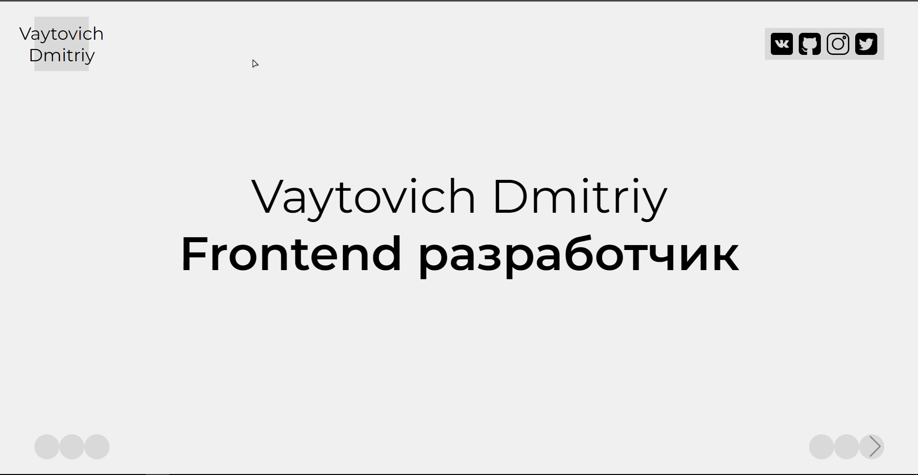

Рис 1 «Главная» страница

В листинге 1 предоставлен код «главной» страницы.

**Листинг 1**

<!DOCTYPE html>

<html lang="ru">

<head>

<meta charset="UTF-8" />

<meta http-equiv="X-UA-Compatible" content="IE=edge" />

<meta name="viewport" content="width=device-width, initial-scale=1.0" />

<link href="Style/Style.css" rel="stylesheet" />

<link rel="preconnect" href="https://fonts.googleapis.com" />

<link rel="preconnect" href="https://fonts.gstatic.com" crossorigin />

<link href="https://fonts.googleapis.com/css2?family=Montserrat:wght@200;400;600&display=swap" rel="stylesheet" />

<link rel="stylesheet" href="https://cdn.jsdelivr.net/npm/swiper@8/swiper-bundle.min.css" />

<link rel="stylesheet" href=<https://cdn.jsdelivr.net/npm/swiper/swiper-bundle.min.css> />

<link rel="stylesheet" href="Style/StyleSlider.css">

<link rel="stylesheet" href="Style/Header.css" />

<script src="https://cdn.jsdelivr.net/npm/swiper@8/swiper-bundle.min.js"></script>

<title>Main</title>

</head>

<body>

<div class="container">

<nav>

<a href="About.html">

<div class="block__logo">

<div class="block__logo__text">Vaytovich Dmitriy</div>

</div>

</a>

<div class="block__socSeti">

<div class="block__socSeti__image">

<a href=""><img src="Image/vkontakte-sign.png" alt="IconVK" /></a>

<a href=""><img src="Image/github-sign.png" alt="IconGitHub" /></a>

<a href=""><img src="Image/insta-sign.png" alt="IconInst" /></a>

<a href=""><img src="Image/twitter-sign.png" alt="IconTwitt" /></a>

</div>

</div>

</nav>

<div class="swiper mySwiper">

<div class="swiper-wrapper">

<div class="block__tiitleText swiper-slide">

<div class="TitleText">Vaytovich Dmitriy </div>

<div class="TitleText__MainScrin">Frontend разработчик</div>

</div>

<div class="block__tiitleText swiper-slide">

<div class="TitleText">Веб -сайт-клон</div>

<div class="TitleText__MainScrin ViewProj transition">

<button onclick="window.location.href = 'Page.html';" " class="ViewProj transition ">View Project</button></div>

</div>

<div class="block__tiitleText swiper-slide ">

<div class="TitleText ">Веб-приложение CRUD</div>

<div class="TitleText__MainScrin ViewProj transition "><button class="ViewProj transition ">View Project</button></div>

</div>

<div class="block__tiitleText swiper-slide ">

<div class="TitleText ">Веб-сайт, подключенный к API</div>

<div class="TitleText__MainScrin ViewProj transition "><button class="ViewProj transition ">View Project</button></div>

</div>

<div class="block__tiitleText swiper-slide ">

<div class="TitleText ">Веб-сайт "perfect score " </div>

<div class="TitleText__MainScrin ViewProj transition "><button class="ViewProj transition ">View Project</button></div>

</div>

</div>

</div>

<div class="container__circle ">

<div class="block__circleNext right ">

<div class="block__circleNext__1th "></div>

<div class="block__circleNext__2th "></div>

<div class="block__circleNext__3th "><div class="block__circleNext__1th swiper-button-next "></div></div>

</div>

<div class="block__circleNext left ">

<div class="block__circleNext__1th "></div>

<div class="block__circleNext__2th "></div>

<div class="block__circleNext__3th "> <div class="block__circleNext__1th swiper-button-prev "></div></div>

</div>

</div>

</div>

<script src="https://cdn.jsdelivr.net/npm/swiper/swiper-bundle.min.js "></script>

<!-- Initialize Swiper -->

<script>

var swiper = new Swiper(".mySwiper ", {

navigation: {

nextEl: ".swiper-button-next ",

prevEl: ".swiper-button-prev ",

},

mousewheel: {

releaseOnEdges: true,

},

});

</script>

</body>

</html>

Страница о проекте, содержит полную, открытую информацию о проекте: описание, скриншоты, виды адаптации сайта.

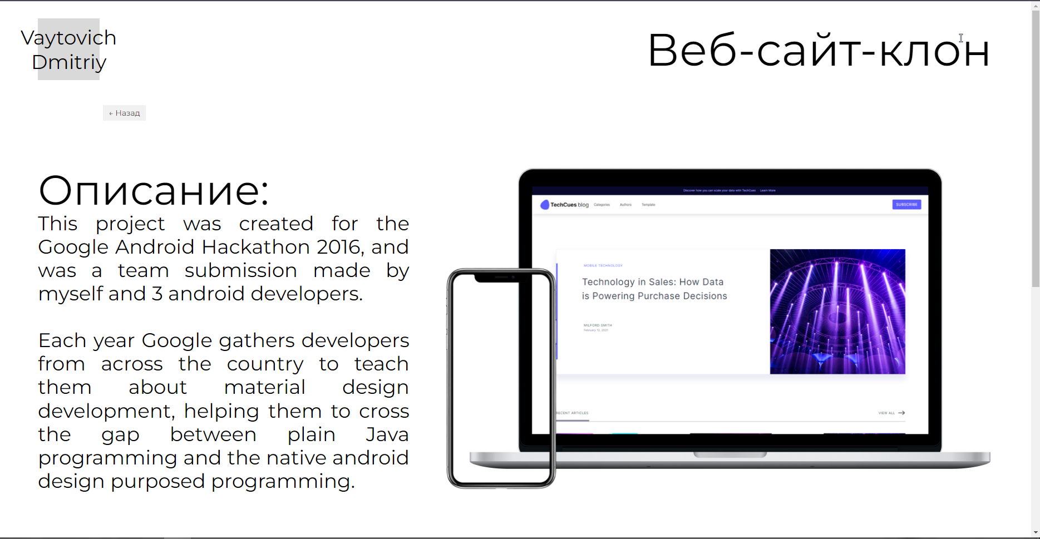

Рис 2 Страница «Проекта»

В листинге 2 предоставлен код страницы «Проекта».

**Листинг 2**

<!DOCTYPE html>

<html lang="ru">

<head>

<meta charset="UTF-8" />

<meta http-equiv="X-UA-Compatible" content="IE=edge" />

<meta name="viewport" content="width=device-width, initial-scale=1.0" />

<link rel="stylesheet" href="Style/Page.css" />

<link rel="stylesheet" href="Style/Header.css" />

<link rel="stylesheet" href="Style/Footer.css" />

<title>Page</title>

</head>

<body>

<button class="back-button" onclick="goBack()" id="backButton">&larr; Назад</button>

<nav>

<div class="block__logo">

<div class="block__logo__text">Vaytovich Dmitriy</div>

</div>

<div class="block__text">Веб-сайт-клон</div>

</nav>

<div class="container__page">

<div class="leftBlock">

<div class="description">

<div class="titleDescription">Описание:</div>

This project was created for the Google Android Hackathon 2016, and

was a team submission made by myself and 3 android developers.

</br>

</br>

Each year Google gathers developers from across the country to teach them

about material design development, helping them to cross the gap

between plain Java programming and the native android design purposed

programming.

</div>

</div>

<div class="rightBlock">

<div class="container__device">

<img class="Notebook" src="Image/NoteBook(content).png" alt="Notebook">

<img class="Telephone" src="Image/Telephone.png" alt="Notebook">

</div>

</div>

</div>

<div class="container__page downPage">

<div class="leftBlock">

<div class="description">

This project was created for the Google Android Hackathon 2016, and

was a team submission made by myself and 3 android developers.

</br>

</div>

</div>

<div class="rightBlock">

<div class="container__device">

<img class="ScreenUp screen" src="Image/screenShot.png" alt="Notebook">

<img class="ScreenDown screen" src="Image/screenShotTwo.png" alt="Notebook">

</div>

</div>

</div>

<footer>

<div class="container__footer">

<div class="leftBlock__footer originalFooter">©️Vaytovich Dmitriy</div>

<div class="rightBlock__footer">

<div class="block__socSeti">

<div class="block__socSeti__image">

<a href=""><img src="Image/vkontakte-sign.png" alt="IconVK" /></a>

<a href=""><img src="Image/github-sign.png" alt="IconGitHub" /></a>

<a href=""><img src="Image/insta-sign.png" alt="IconInst" /></a>

<a href=""><img src="Image/twitter-sign.png" alt="IconTwitt" /></a>

</div>

</div>

</div>

</div>

</footer>

<script src="script/buttonScript.js"></script>

</body>

</html>

Страница «обо мне» несет информационное содержание о личности, как о разработчике, на странице имеется резюме, которое можно просмотреть, а также скачать, таблица с навыками, и фотография личности.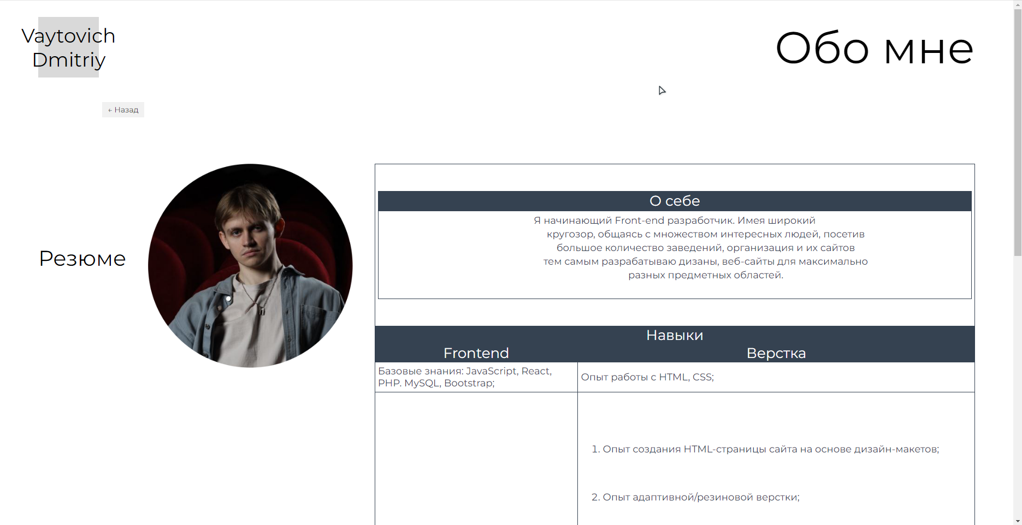

Рис 3 Страница «Обо мне»

В листинге 3 предоставлен код страницы «Обо мне».

**Листинг 3**

<!DOCTYPE html>

<html lang="ru">

<head>

<meta charset="UTF-8" />

<meta http-equiv="X-UA-Compatible" content="IE=edge" />

<meta name="viewport" content="width=device-width, initial-scale=1.0" />

<link rel="stylesheet" href="Style/Page.css" />

<link rel="stylesheet" href="Style/About.css" />

<link rel="stylesheet" href="Style/Header.css" />

<link rel="stylesheet" href="Style/Footer.css" />

<title>Page</title>

</head>

<body>

<button class="back-button" onclick="goBack()" id="backButton">

&larr; Назад

</button>

<nav>

<div class="block__logo">

<div class="block__logo__text">Vaytovich Dmitriy</div>

</div>

<div id="section1" class="block__text">Обо мне</div>

</nav>

<div class="containerContent">

<div class="left__nav">

<a href="#" onclick="openModal()">Резюме</a>

<div id="myModal" class="modal">

<div class="modal-content">

<span class="close" onclick="closeModal()">&times;</span>

<p><embed src="RDV.pdf" /></p>

</div>

</div>

</div>

<div class="block__photo">

<img src="Image/ava.png" alt="" />

</div>

<div class="block__textAbout">

<table class="iksweb">

<tbody>

<tr>

<td colspan="2">

<table class="iksweb_in">

<tbody>

<tr>

<th>О себе</th>

</tr>

<tr>

<td>Я начинающий Front-end разработчик. Имея широкий

кругозор, общаясь с множеством интересных людей, посетив

большое количество заведений, организация и их сайтов

тем самым разрабатываю дизаны, веб-сайты для максимально

разных предметных областей.

</td>

</tr>

</tbody>

</table>

</td>

</tr>

<tr>

<th colspan="2">Навыки</th>

</tr>

<tr>

<th>Frontend</th>

<th>Верстка</th>

</tr>

<tr>

<td>Базовые знания: JavaScript, React, PHP. MySQL, Bootstrap;</td>

<td>Опыт работы с HTML, CSS;</td>

</tr>

<tr>

<td></td>

<td>

<ol>

<li>Опыт создания HTML-страницы сайта на основе дизайн-макетов;

</li>

<li>Опыт адаптивной/резиновой верстки;</li>

</ol>

</td>

</tr>

<tr>

<td></td>

<td>

<ul>

<li>Опыт создания HTML-страницы сайта на основе дизайн-макетов;

</li>

<li>Опыт вёрстки сайтов и шаблонов для CMS;</li>

</ul>

</td>

</tr>

<tr>

<td></td>

<td>

<dl>

<dt>Навыки</dt>

<dd>Привязки к пользовательскому интефейсу скриптов, которые обеспечивают визуальную и анимацию страниц сайта.

</dd>

<dd>Обеспечения неоьходимого уровня пользовательского интефейса(UI)

</dd>

<dt>Знание</dt>

<dd>Препроцессор SASS</dd>

<dd>Методологию BEM</dd>

</dl>

</td>

</tr>

</tbody>

</table>

<a href="#section1">

<div class="href">

Перейти наверх

</div></a>

</div>

</div>

<footer>

<div class="container__footer">

<div class="leftBlock__footer originalFooter">©️Vaytovich Dmitriy</div>

<div class="rightBlock__footer">

<div class="block__socSeti">

<div class="block__socSeti__image">

<a href=""><img src="Image/vkontakte-sign.png" alt="IconVK" /></a>

<a href=""

><img src="Image/github-sign.png" alt="IconGitHub"

/></a>

<a href=""><img src="Image/insta-sign.png" alt="IconInst" /></a>

<a href=""

><img src="Image/twitter-sign.png" alt="IconTwitt"

/></a>

</div>

</div>

</div>

</div>

</footer>

<script>

// Функция для открытия модального окна

function openModal() {

document.getElementById("myModal").style.display = "block";

document.body.classList.add("modal-open");

}

// Функция для закрытия модального окна

function closeModal() {

document.getElementById("myModal").style.display = "none";

document.body.classList.remove("modal-open");

}

</script>

<script src="script/buttonScript.js"></script>

</body>

</html>

# **Заключение**

В ходе выполнения курсовой работы был разработан и реализован веб-сайт портфолио, основной целью которого было представление и демонстрация профессиональных навыков и достижений. В процессе работы были выполнены следующие задачи:

* + - Определение основных требований и целей проекта;
    - Разработка структуры и функциональности веб-сайта;
    - Создание эстетически привлекательного и интуитивно понятного пользовательского интерфейса;
    - Интеграция мультимедийных элементов, таких как изображения, для усиления впечатления от портфолио;

Дальнейшее развитие курсовой работы может включать следующие улучшения:

* + - Расширение функциональности портфолио, добавление новых разделов или возможностей для взаимодействия с пользователями;
    - Интеграция с социальными сетями и другими платформами для расширения охвата аудитории;
    - Усовершенствование дизайна и адаптивности веб-сайта для более эффективного представления и визуализации работ;
    - Внедрение дополнительных мер безопасности для защиты данных и личной информации пользователей.

В результате работы над курсовой работой было достигнуто поставленное предназначение - создание эффективного и привлекательного веб-портфолио, способного представить профессиональные достижения и привлечь целевую аудиторию. Веб-сайт портфолио представляет собой мощный инструмент для самопрезентации и дальнейшего развития карьеры.

# СПИСОК ЛИТЕРАТУРЫ

Книги

1. Хоган Брайан. HTML5 и CSS3. Веб-разработка по стандартам нового поколения – Издательский дом "Питер", 2011 – 272 с. (Дата обращения 10.05.2023);
2. JavaScript.ru | Введение в JavaScript. [Электронный ресурс]. // 2007-2018. – Илья Кантор. URL: https://learn.javascript.ru/intro (Дата обращения 10.05.2023);
3. Изучение требований https://habr.com/ru/post/231961/ (дата обращения 10.05.2023);

Интернет-ресурсы

1. Учебник по JavaScript, начиная с основ, включающий в себя много тонкостей и фишек JavaScript/DOM - https://learn.javascript.ru/
2. Среда для создания сайтов с галереей из 85 шаблонов, опциями SEO, CMS и оптимизацией для мобильных устройств - https://app.wocode.com/